
الجمهورية الجزائرية الديمقراطية الشعبية
وزارة التربية الوطنية متوسطة: نواري المهدي(مرسى الكبير)
الاختبار الأول للسنة 4 متوسط التاريخ : ديسمبر 2024
المادة : علوم فيزيائية و تكنولوجيا المدة : ساعة و نصف

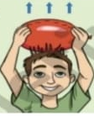
التمرين الأول (06 ن)

قمنا بدلك القضيبين(P) و (V) بقطعة صوف ثم استعملناهما كما هو موضح في الوثيقة:
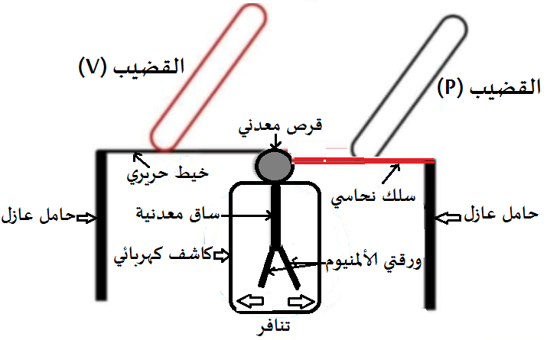
الوثيقة

إذا علمت أن ورقتي الألمنيوم للكاشف تكهربتا باكتسابهن للإلكترونات.
حدد طريقة تكهرب ورقتي الكاشف ثم استنتج شحنتيهما.
فسر سبب تنافر الورقتين عن بعضهما البعض.
حدد القضيب المسؤول على كهربت الورقتي مع التعليل.
ما هي شحنة القضيب الذي كهرب الورقتين ؟
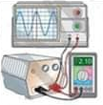
التمرين الثاني (06 ن)

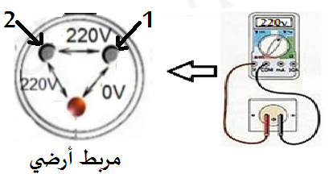
قام التلاميذ بربط المأخذ الكهربائي للقسم مع جهاز الفولطمتر للتمييز بين مرابطه ثم مع جهاز راسم الاهتزاز المهبطي فظهر على شاشته المنحنى البياني التالي :
سم المربطين 1 و 2 ثم استنتج نوع المأخذ الكهربائي.
ما هو نوع التوتر الكهربائي للمأخذ؟ علل إجابتك.

أوجد التوتر الأعظمي بطريقتين مختلفتين.
أوجد الدور بطريقتين مختلفتين ( التردد في المنزل قيمته f = 50Hz )
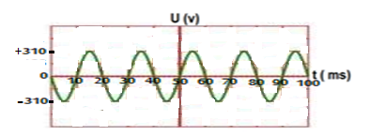

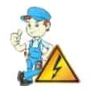
الوضعية الإدماجية (08 ن)

قدم الأستاذ لتلاميذ قسم السنة 4 متوسط تركيب كهربائي لمسكن حدثت فيه بعض المشاكل في الأمن الكهربائي.
* المكيف الجديد (الخالي من أي عطب) لا يعمل عند تشغيله.
* المصباح عند تركيبه نصاب بصدمة كهربائية بالرغم من فتح القاطعة.
* عند استعمال كل الأجهزة الموجودة في التركيب ينقطع التيار الكهربائي عن كامل المنزل.
أذكر سبب هذه المشاكل.
استرجع ذاكرتك و أعطي الحلول لهذه المشاكل.
أرسم المخطط الكهربائي مع التعديلات و الإضافات لحماية الأجهزة و الإنسان من أخطار التيار الكهربائي.
